TÀI LIỆU HƯỚNG DẪN SỬ DỤNG
EInvoice-Cadmin

I. Đăng nhập hệ thống 3
II. Menu Hệ thống 3
III. Thoát khỏi hệ thống 5
IV. Hướng dẫn sử dụng chức năng 5
IV.1. HỆ THỐNG 5
1.1. Thông tin đơn vị 5
1.2. Cấu hình chữ ký số 7
1.3. Quản trị người dùng 8
1.4. Quản lý log hệ thống 9
1.5.Cấu hình ngày hóa đơn tối đa 10
IV.2. DANH MỤC 13
2.1. Khách hàng 13
2.2. Upload khách hàng 19
2.3. Danh mục nhân viên 21
2.4. Danh mục sản phẩm 25
2.5. Quản trị mail 28
2.6. Danh mục vùng dữ liệu 31
2.7. Danh sách tạo và gửi lại email hóa đơn 34
IV.3. ĐĂNG KÝ PHÁT HÀNH 38
3.1. Đăng ký/thay đổi thông tin sử dụng HDDT 38
3.2 Thông báo phát hành hóa đơn 43
3.3. Quản lý các dải hóa đơn đã thông báo phát hành 46
IV.4. LẬP HÓA ĐƠN 49
4.1. Danh sách hóa đơn 49
4.2. Phát hành hóa đơn theo lô 63
4.3. Quản trị giao dịch hóa đơn 64
4.4. Quản trị phát hành lại hóa đơn 68
4.5. Quản lý hóa đơn thử nghiệm. 72
4.6. Cấu hình chặn ngày hóa đơn tối đa. 78
IV.5. THANH TOÁN HÓA ĐƠN 80
5.1. Thanh toán hóa đơn lẻ 80
5.2. Hủy thanh toán 83
5.3. Chuyển đổi hóa đơn 85
IV.6. XỬ LÝ HĐ 90
6.1. Lập hóa đơn thay thế 90
6.2. Lập hóa đơn điều chỉnh 91
6.3. Danh sách các hóa đơn thay thế 93
6.4. Danh sách các hóa đơn điều chỉnh 96
6.5. Báo cáo hủy hóa đơn 98
6.6. Quản trị hủy lô hóa đơn 102
IV.7. BÁO CÁO THỐNG KÊ 106
7.1. Báo cáo tình hình sử dụng 106
7.2. Bảng kê hóa đơn hàng tháng 108
7.3. Bảng kê chi tiết hóa đơn 110
7.4. Bảng kê tạo lập và phát hành hóa đơn 112
7.5. Báo cáo hủy hóa đơn (không thay thế) 114
7.6. Báo cáo sửa đổi hóa đơn 115
7.7. Báo cáo thay thế hóa đơn 116
7.8. Báo cáo chi tiết mở rộng hóa đơn 117
7.9 Tờ khai hóa đơn, chứng từ hàng hóa, dịch vụ bán ra 120
7.10 Bảng tổng hợp dữ liệu hóa đơn điện tử gửi cơ quan thuế 121
IV.8. QUẢN TRỊ NGƯỜI DÙNG 123
8.1. Phân quyền cho người dùng 125
8.2. Danh sách các tài khoản có quyền role service 129
8.3. Đổi mật khẩu hệ thống 131
8.4. Notification 131

Đăng nhập hệ thống

Vào chương trình bằng trình duyệt. Màn hình xuất hiện như dưới đây, người dùng thực hiện đăng nhập vào chương trình.
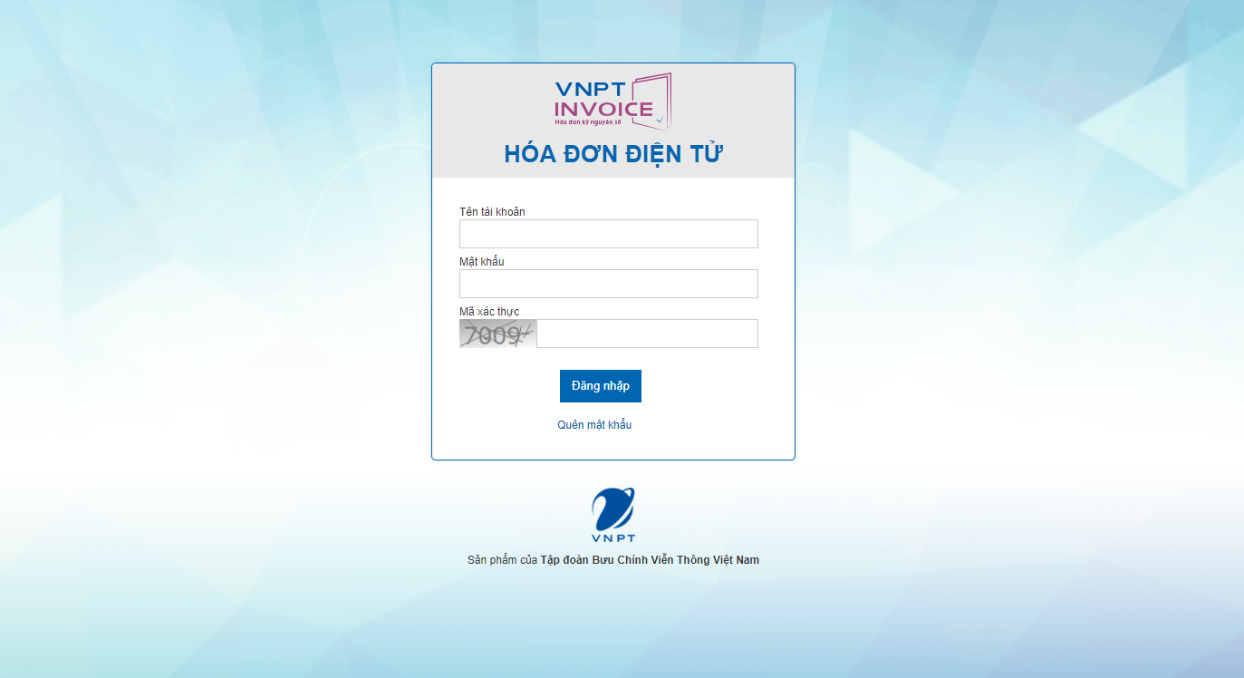
Các thông tin đăng nhập:
- Tên tài khoản: Tên tài khoản được cấp
- Mật khẩu: Mật khẩu của tài khoản được cấp.
- Mã xác thực: Nhập mã xác thực được in sẵn trên màn hình
- Đăng nhập: thực hiện đăng nhập vào chương trình.

Menu Hệ thống
Sau khi đăng nhập màn hình sẽ hiển thị menu chính của chương trình, tiến hành chọn chương trình

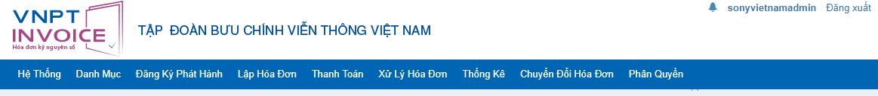
TÊN CHỨC NĂNG CỦA HỆ THỐNG TRÊN MENU
Thanh menu: sẽ hiển thị danh sách các chức năng của hệ thống, được phần chia theo các đề mục:
      - Hệ thống
        - Thông tin đơn vị
        - Chữ ký số
        - Quản trị người dùng
        - Log hệ thống
      - Danh mục
        - Khách hàng
        - Upload khách hàng
        - Quản lý sản phẩm
        - Quản trị mail
        - Danh sách nhân viên
      - ĐK phát hành
        - Quyết định phát hành
        - Thông báo phát hành
        - Quản lý thông báo phát hành
      - Lập hóa đơn
        - Danh sách hóa đơn
        - Phát hành hóa đơn
        - Upload hóa đơn tạo mới
        - Upload hóa đơn phát hành lại
      - Thanh toán
- Thanh toán
- Hủy thanh toán
      - Xử lý HĐ
        - Danh sách hóa đơn thay thế
        - Danh sách hóa đơn điều chỉnh
        - Lập hóa đơn thay thế
        - Lập hóa đơn điều chỉnh
        - Báo cáo hủy hóa đơn
        - Quản trị hủy lô hóa đơn
        - Hủy hóa đơn (không thay thế, sửa đổi)
      - Thống kê
        - Báo cáo tình hình sử dụng
        - Bảng kê hóa đơn hàng tháng
        - Bảng kê chi tiết hóa đơn
        - Bảng kê tạo lập và phát hành hóa đơn
        - Báo cáo hủy hóa đơn (không thay thế)
        - Báo cáo sửa đổi hóa đơn
        - Báo cáo thay thế hóa đơn
      - Chuyển đổi hóa đơn
      - Phân quyền
        - Phân quyền sử dụng
        - Tài khoản RoleService
        - Thay đổi mật khẩu

Thoát khỏi hệ thống

Để thoát ra đúng cách, người sử dụng thực hiện click vào nút “Đăng xuất” trên menu.

Chương trình sẽ thực hiện đăng xuất khỏi hệ thống cho người dùng và quay về màn hình đăng nhập.

Hướng dẫn sử dụng chức năng

IV.1. HỆ THỐNG

Cấu hình chữ ký số
Xem chi tiết chứng thư của đơn vị phát hành
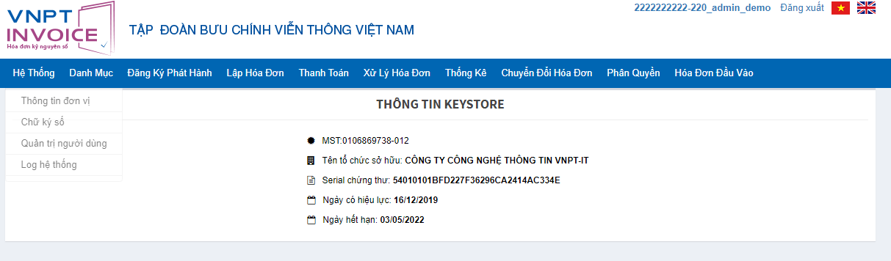
Hình 2.3 Màn hình Xem thông tin chữ ký số.

IV.3. ĐĂNG KÝ PHÁT HÀNH

3.1. Đăng ký/thay đổi thông tin sử dụng HDDT
- Đăng ký sử dụng hóa đơn điện tử
Bước 1: NSD bấm chọn menu [Đăng ký phát hành] hệ thống hiển thị màn hình như sau:
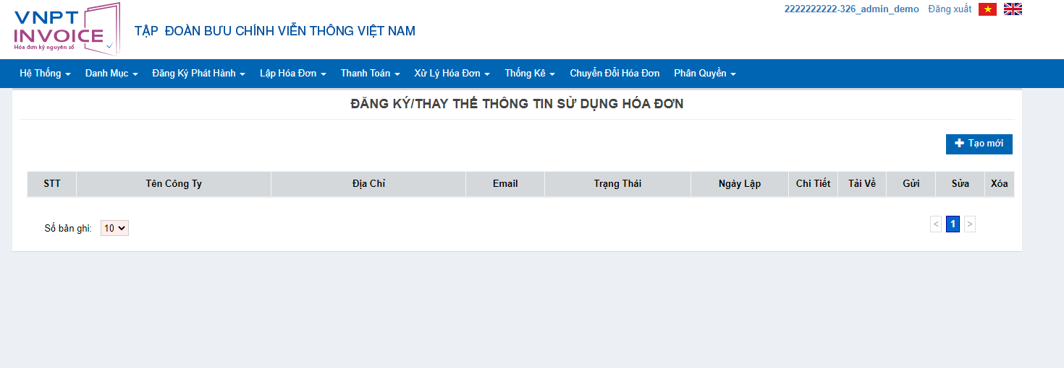
Bước 2: NSD bấm chọn Tạo mới, hệ thống hiển thị màn hình nhập thông tin tờ khai đăng ký.

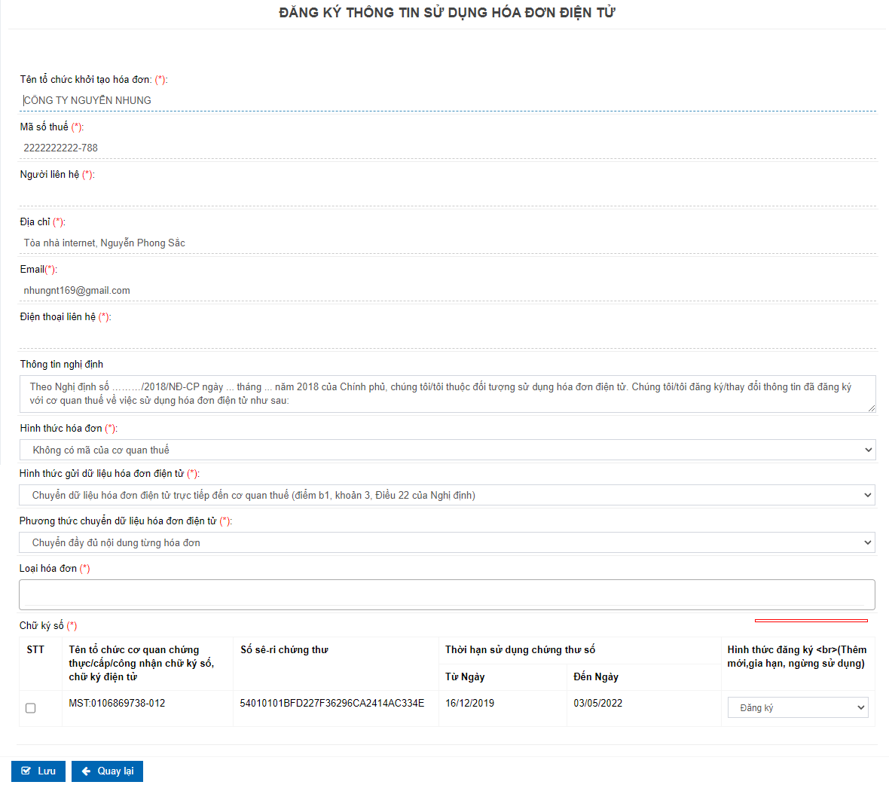
Bước 3: Tại giao diện thêm mới thông tin đăng ký, NSD thực hiện:
- Kiểm tra lại thông tin đơn vị phát hành, chữ ký số của đơn vị phát hành (hệ thống tự động hiển thị theo thông tin đã đăng ký)
- Nhập các thông tin bắt buộc gồm:
- Hình thức hóa đơn
- Hình thức gửi dữ liệu hóa đơn
- Phương thức chuyển dữ liệu hóa đơn điện tử
- Loại hóa đơn đăng ký
- Sau khi kiểm tra và nhập đầy đủ thông tin, NSD bấm “Lưu” để lưu lại thông tin đã nhập. Hệ thống quay về màn hình danh sách tờ khai
Bước 4: Tại danh sách tờ khai, NSD xem lại tờ khai, sửa tờ khai nếu cần thay đổi thông tin
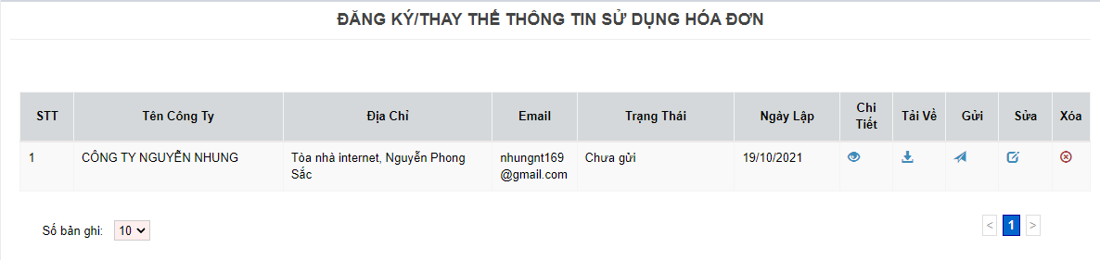
Bước 5: Gửi tờ khai đăng ký sử dụng hóa đơn điện tử đến cơ quan thuế
Tại giao diện danh sách tờ khai đăng ký, NSD bấm chọn icon để gửi tờ khai đăng ký sử dụng hóa đơn điện tử đến cơ quan thuế. Hệ thống hiển thị popup xác nhận gửi như sau:
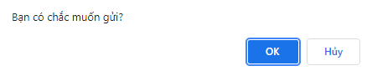
- NSD chọn OK để xác nhận gửi tờ khai đăng ký đến Cơ quan Thuế. Hệ thống quay về giao diện danh sách tờ khai và khóa icon gửi ở tờ khai đã gửi đến CQT
- Hoặc NSD bấm chọn Hủy để hủy thao tác gửi. Hệ thống quay về giao diện danh sách tờ khai
- Thay đổi thông tin sử dụng hóa đơn điện tử
Bước 1: Tại giao diện danh sách tờ khai đăng ký thông tin phát hành hành hóa đơn, NSD bấm chọn nút “Thay đổi”
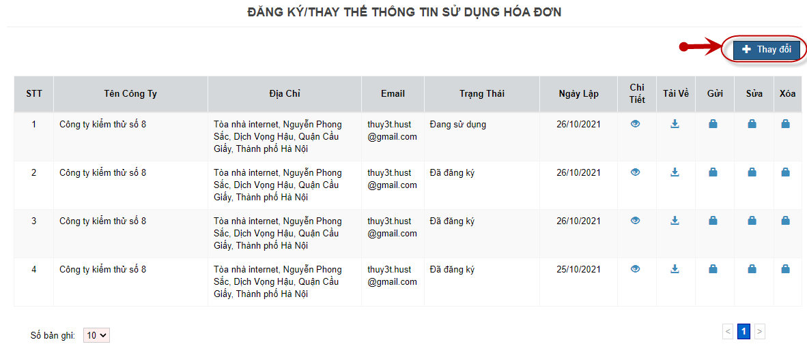
Bước 2: NSD xem lại các thông tin đã đăng ký
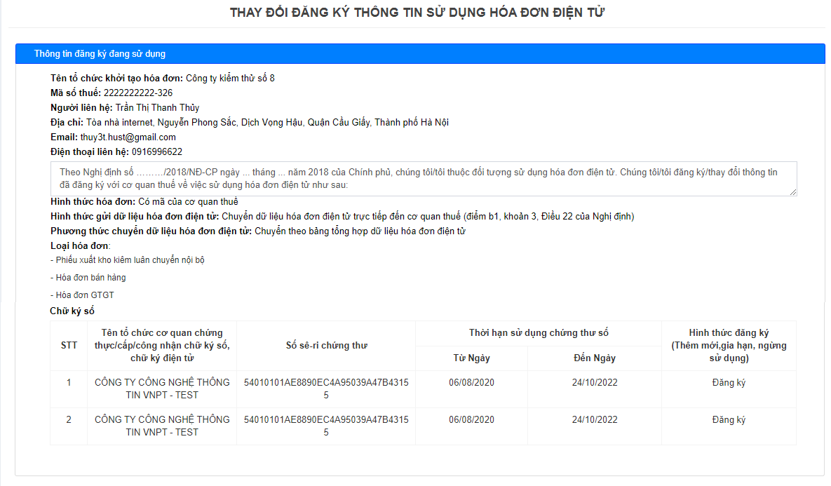
Bước 3: NSD nhập thông tin cần thay đổi
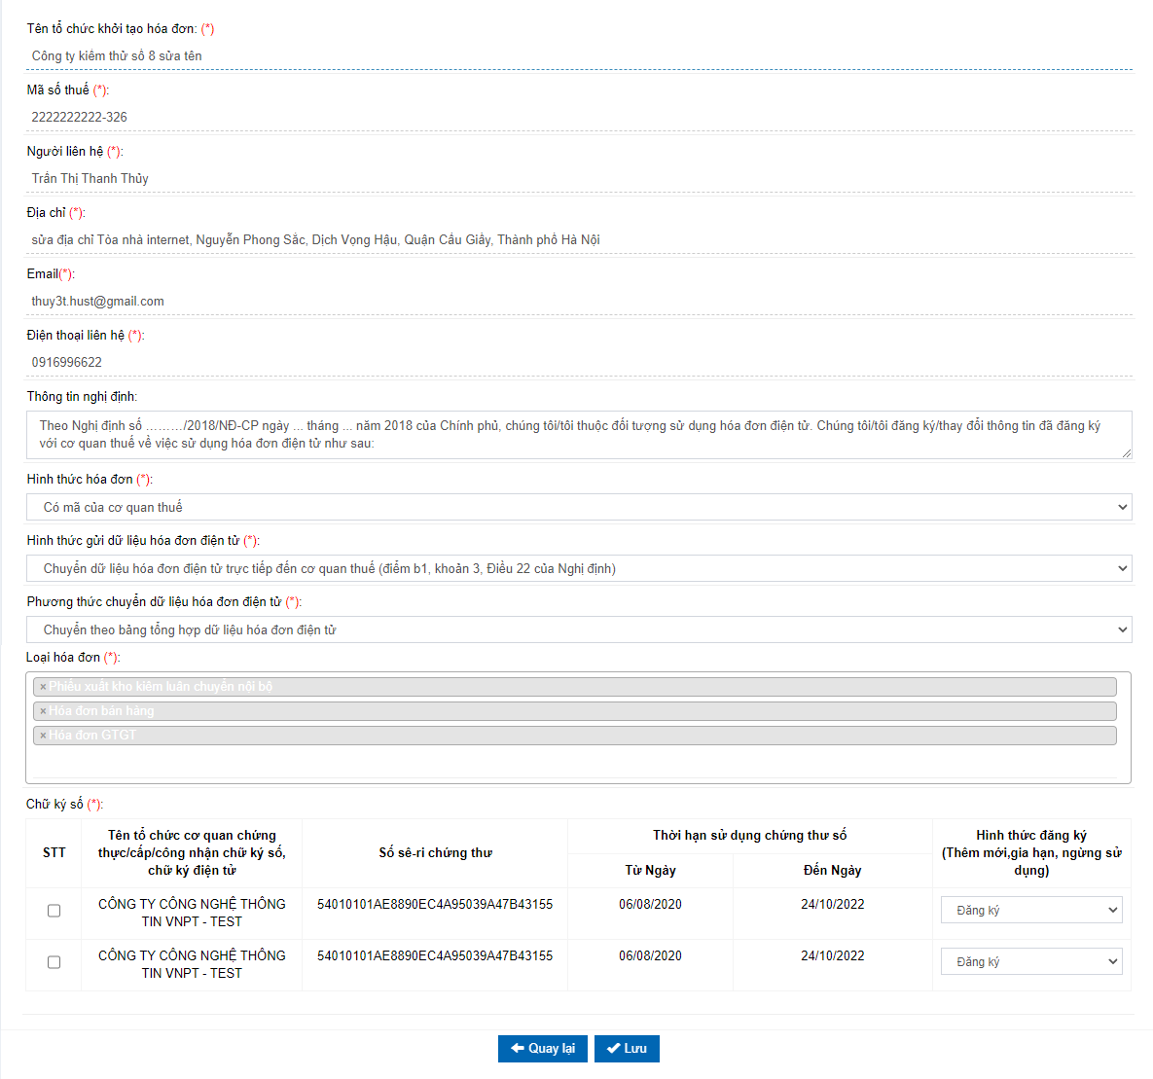
- NSD bấm [Lưu] để lưu lại thông tin thay đổi đã nhập, hệ thống quay về danh sách tờ khai đăng ký/thay đổi thông tin
- NSD bấm [Quay lại] để thoát khỏi chức năng thay đổi thông tin
Bước 4: Gửi tờ khai thay đổi thông tin sử dụng hóa đơn điện tử đến cơ quan thuế
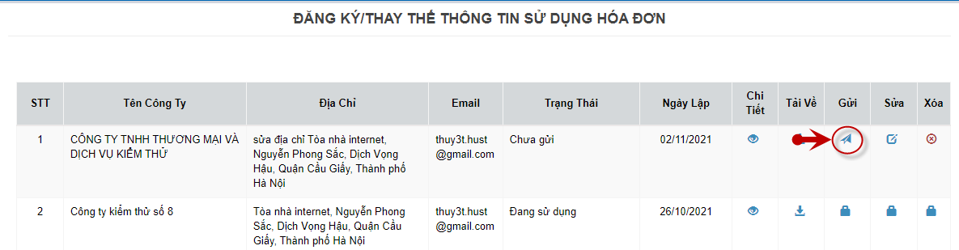
Tại giao diện danh sách tờ khai, NSD bấm chọn icon để gửi tờ khai thay đổi thông tin sử dụng hóa đơn điện tử đến cơ quan thuế. Hệ thống hiển thị popup xác nhận gửi như sau:
- NSD chọn OK để xác nhận gửi tờ khai thay đổi thông tin đến Cơ quan Thuế. Hệ thống quay về giao diện danh sách tờ khai và khóa icon gửi ở tờ khai đã gửi đến CQT
- Hoặc NSD bấm chọn Hủy để hủy thao tác gửi. Hệ thống quay về giao diện danh sách tờ khai

